ВНЕУРОЧНОЕ ЗАНЯТИЕ ДЛЯ ОБУЧАЮЩИХСЯ 6 КЛАССА ПО ТЕМЕ «ФАКТОРЫ РИСКА»
Цель занятия: формирование ценностного отношения к своему здоровью
Задачи:
- воспитательная – воспитание внимательного отношения школьников к своему здоровью;
- познавательная – развитие познавательной активности, расширение кругозора (получение представлений о различных видах болезней и причинах их появления);
- развивающая – развитие умения определять при помощи специальных приборов физические показатели организма человека, анализировать полученные данные и делать выводы;
- оздоровительная – углубление знаний по укреплению здоровья.
Форма занятия:
- познавательная беседа;
- викторина;
- лабораторная работа.
Комплект материалов:
- сценарий;
- видеоматериал;
- презентация;
- лабораторное оборудование и материалы
Этапы занятия (продолжительность 30-50 минут):
- Мотивационный
- Основной
- Заключительный

1. Мотивационный этап
Учитель. Здравствуйте, ребята! (Меня зовут…) Я к вам пришла не с пустыми руками. Посмотрите на эти предметы, как вы думаете, о чем пойдет сегодня речь? (Учитель демонстрирует оборудование, необходимое для проведения диагностики.)
Ответы обучающихся.
Учитель. Все верно. Мы с вами сегодня будем говорить о здоровье. Предлагаю в начале нашего занятия посмотреть небольшой видеоролик.
Обучающимся предлагается к просмотру видеоролик «Многоборье»
Учитель. Ребята, как вы думаете, почему человек победил? А что значит быть здоровым?
Ответы обучающихся.
Учитель. Всё верно. Здоровый человек – это человек, который ведет здоровый образ жизни, и как следствие у него отсутствуют серьезные хронические заболевания, и он живет долго и счастливо. Давайте сегодня мы с вами поговорим о том, как нам сохранить наше здоровье на долгие годы, и научимся определять и рассчитывать некоторые показатели нашего организма, с помощью которых мы можем следить за изменением состоянием нашего здоровья в течение жизни.

1. Основной этап

Учитель. Давайте мы с вами разделимся на команды и сыграем в игру «Зона риска». Выберите капитана команда, именно он будет давать правильный ответ. На обсуждение вам дается 30 секунд. В ходе игры команда, давшая правильный ответ, получает 1 жетон. В конце игры мы подсчитаем жетоны и определим, кто из вас лучше знает о факторах риска для здоровья.
Учитель проводит познавательную викторину о факторах, негативно влияющих на здоровье человека. За каждый правильный ответ команда получает 1 жетон (см.презентацию «Зона риска»)
Итак, начнем нашу игру:
Викторина «Зона риска»
- 1 ВОПРОС:
Какие отравляющие вещества вызывают болезни, мешают человеку жить долго и счастливо?
ТАБАК, АЛКОГОЛЬ, НАРКОТИКИ
- 2 ВОПРОС:
При каком правителе в России появился табак?
Иван Грозный. При Петре I были открыты первые табачные фабрики, т.к. они приносили хороший доход казне
- 3 ВОПРОС:
Это хроническое заболевание, которое начинается с эпизодического употребления и приводит к зависимости от никотина. Вызывает ранние признаки старения и является самой частой причиной рака легких.
Никотиновая зависимость. Употребить никотин можно в разном виде: курение, вейпинг, сосательные формы, и пр. Нам важно знать одно: зависимость развивается одинаково, независимо от способа употребления, быстро и неизбежно.
- 4 ВОПРОС:
При курении человек вдыхает тот же ядовитый газ, что содержится в выхлопных газах автомобиля. Как называется этот газ? Какова его химическая формула?
Угарный газ, СО Именно угарный газ вызывает головокружение при курении, которое в свою очередь, вызвано гипоксией. Гипоксия – кислородное голодание, вызывающее гибель клеток головного мозга.
И это еще не все! Более 400 токсичных элементов, входит в состав табачного дыма, в том числе: никотин, бутан, мышьяк, метанол, формальдегид, ацетон, синильная кислота (цианистый водород), цианистый калий, монооксид углерода, бензол, толуол, фенолы (фенол, крезол), и пр. Многие из них являются ядами для любой биологической формы жизни. Подобные вещества не должны находиться в клетках человека.
- 5 ВОПРОС:
Сколько сигарет достаточно выкурить для того, чтобы нарушить нормальный баланс кислорода в крови?
1 сигарета Достаточно даже 1 затяжки, чтобы увеличить частоту сердцебиения, повысить артериальное давление и нарушить нормальное кровообращение и газообмен в легких. То же самое происходит при пассивном курении.
- 6 ВОПРОС:
Это процесс использования электронных устройств, при котором в организм попадают токсичные вещества в парообразном виде.
ВЕЙПИНГ В составе: глицерин, пропиленгликоль и ароматические добавки. Одни наполнители содержат никотин, другие — нет, это указано на упаковке. Но, во-первых, не факт, что указано все. Во-вторых, при нагревании происходят химические реакции, при которых образуются токсичные вещества, которые сильно влияют на бронхи, слизистую рта и оболочек глаз, раздражая их.
- 7 ВОПРОС:
Это заболевание возникает в результате употребления спиртного, часто и в больших количествах
АЛКОГОЛИЗМ. Прежде всего, стоит помнить, что безопасной дозы алкоголя не существует.
У человека, который страдает от алкоголизма, под ударом оказываются практически все органы и системы организма: сердце, сосуды, поджелудочная железа, репродуктивная система и пр.
Также не забывайте, что алкоголь пагубно влияет на внешний вид. Он нарушает обмен веществ, что приводит к внешним изменениям: человек может как сбросить вес, так и сильно его набрать. Ухудшается состояние кожи: цвет становится менее здоровым, сероватым, сама кожа начинает сохнуть. Белки глаз мутнеют, волосы секутся и выпадают. Из-за того, что спиртное расширяет сосуды, лицо приобретает нездоровый вид, отечность.
- 8 ВОПРОС:
Эти вещества способны вызывать состояние радостного опьянения – эйфорию, зависимость, а при систематическом применении – жесткую зависимость
НАРКОТИКИ. Опасны наркотики в первую очередь тем, что вызывают стойкое привыкание с первой пробы, подчиняют себе психику человека, разрушают организм и могут привести к смерти. Наркотики настолько сильно порабощают тело и психику человека, что зависимый способен пойти на страшные преступления ради новой дозы: обман, грабежи, даже убийства.
- 9 ВОПРОС:
Это заболевание, при котором в подкожной клетчатке, органах и тканях появляются избыточные жировые отложения, влекущие за собой увеличение массы тела на 20 и более процентов от средних величин.
ОЖИРЕНИЕ. Доставляет психофизический дискомфорт, вызывает заболевания позвоночника и суставов. Повышает риск развития атеросклероза, ИБС, гипертонии, инфаркта миокарда, инсульта, сахарного диабета, поражений почек, печени, а также инвалидности и смертности от этих заболеваний.
- 10 ВОПРОС:
Это болезненная зависимость от наличия и использования гаджетов.
Гаджетомания, или гаджет-зависимость
Многочисленные исследования свидетельствуют о негативном влиянии гаджетов на здоровье человека. Это нарушения психоэмоционального состояния человека - депрессия, чувство одиночества; ухудшение зрения; искривление осанки; замена активного образа жизни пассивным – и как следствие развитие хронических заболеваний; снижение умственных и познавательных способностей.

Учитель. Ребята, подсчитайте жетоны. Вы все молодцы и достаточно много знаете о рисках для здоровья, с которыми человеку приходится сталкиваться в жизни. А умеете ли вы определять, здоровы ли вы или нет? Например, умеете ли измерять температуру своего тела? А пульс? А как понять, есть ли у вас избыточный вес или нет? Или как узнать, например, есть ли у вас проблемы, связанные с работой сердца?
Ответы обучающихся (по самочувствию, пройти обследование у врачей и т.д.).
Учитель. Верно, важно не только ориентироваться на собственное самочувствие, но и проходить регулярные обследования у врачей. Давайте сегодня мы попробуем себя в роли врачей и проведем небольшое обследование организма. У нас есть две лаборатории. Каждая команда выбирает одного человека для проведения исследования и одного руководителя. В одной лаборатории вам необходимо измерить рост и вес, вычислить индекс массы тела, а в другой измерить пульс и артериальное давление. Затем команды меняют лаборатории. Важно в конце каждого обследования сделать вывод!

Каждой команде предстоит провести диагностику и вычислить ИМТ и измерить АД. Одна команда измеряет рост и вес и вычисляет индекс массы тела, другая – измеряет артериальное давление. Затем команды меняются лабораториями. Все этапы работы указаны на отдельных карточках для каждой команды (см. приложения 1, 2 и 3)

Учитель. Ребята, расскажите о результатах ваших исследований.
Ответы обучающихся
Учитель. Вы молодцы, вы сегодня научились определять важные показатели о здоровье человека. Скажите, зачем необходимы такие знания?
Ответы обучающихся
Учитель. Всё верно. Но мы с вами должны помнить, что здоровье человека во многом зависит от образа жизни, поведения и умения помочь себе и другим в трудных ситуациях. Давайте определим составляющие элементы ЗОЖ. Перед вами на столах карточки с вредными и здоровыми привычками. Отберите среди них те, которые нам помогут сохранить свое здоровье на долгие годы (см. приложение 4).
Участникам предлагается выбрать здоровые привычки и продемонстрировать свои результаты другой команде.

1. ЗАКЛЮЧИТЕЛЬНЫЙ ЭТАП

Учитель. Ребята, сегодня на занятии мы с вами поговорили о факторах риска для здоровья человека, вы попробовали себя в роли врачей и провели диагностику состояния здоровья ваших одноклассников, вывели здоровые привычки, которые помогут нам сохранить здоровье на долгие годы.
В конце нашего занятия я прошу вас оставить свой отзыв о сегодняшнем уроке. Продолжите фразы, которые вам предложены в анкетах (см. приложение 5).
Учитель. Ребята, спасибо вам за внимание. Я надеюсь, что вы будет вести активный образ жизни и следить за своим здоровьем. Мне с вами было интересно, надеюсь, что и вам было ЗДОРОВО.

Приложение 1
В 1997 г. Всемирной организацией здравоохранения была предложена классификация степеней ожирения, основанная на определении показателя – индекса массы тела (ИМТ) для лиц от 18 до 65 лет.

Цель: Измерение индекса массы тела
Порядок работы:
1. Измерьте рост исследуемого при помощи треугольной линейки и рулетки. Для измерения необходимо поставить исследуемого к стене (вертикальной ровной поверхности) и разместить линейку (рулетку) так, как показано на рисунке (см.рисунок 1). Сделать отметку на стене, измерить рулеткой расстояние от пола до отметки.
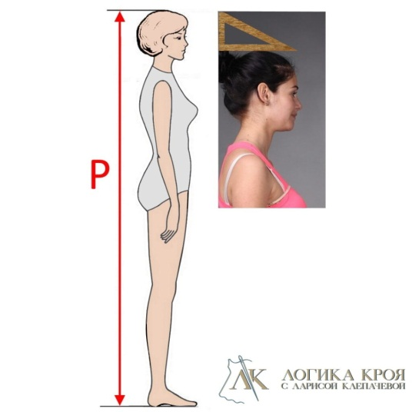
Рисунок 1. – Схема установки треугольной линеки для измерения роста
2. Измерьте массу тела исследуемого на электронных весах.
3. Занесите данные в таблицу (рост в метрах, вес – в килограммах).
4. По формуле расчитайте ИМТ исследуемого.
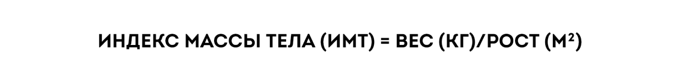
5. По графику проведите экспертную оценку здоровья исследуемого (см. рисунок 2). Сделайте вывод.

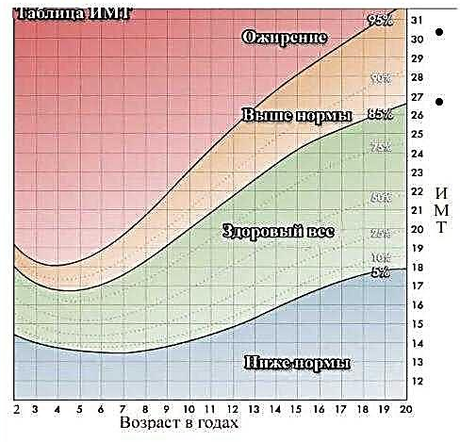
Рисунок 2. – График для определения ИМТ в зависимости от возраста

Приложение 2
Важным показателем, характеризующим функцию сердечно-сосудистой системы, является уровень артериального давления (АД), который измеряется специальными приборами (см. рис.1).

Цель: Измерение систолического, диастолического, ЧСС.
Порядок работы:
1. Наложите манжету как показано на рисунке (см рис.1). Манжету для измерения АД следует наложить на обнаженное плечо, на 2-3 см выше локтевого сгиба, и закреплять так, чтобы между ней и плпечом проходил только один палец.
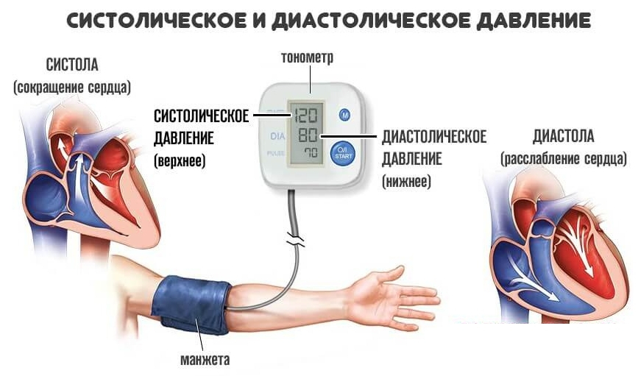
Рисунок 1. – Измерение артериального давления

2. Запустите измерение кнопкой «Пуск» в Relon Lite (можно использовать обычный электронный тонометр). Далее следует накачать манжету приблизительно до 170-180 мм рт.ст., после звукового сигнала совсем слегка открутив вентиль на груше смотреть за падением графика давления. На панеле показания датчика отобразятся верхнее (систолическое), нижнее (диастолическое) давление (СД и ДД) и пульс исследуемого (ЧСС – частота сердечных сокращений).
3. Занести данные в таблицу.
4. По формуле рассчитайте Пульсовое давление: ПД=СД-ДА (мм.рт.ст.). Например, 130-80=50 (мм рт.ст.).
5. По таблице проведите экспертную оценку здоровья исследуемого (см. рисунок 2). Сделайте вывод о работе сердца. Если показатели СД и ДД исследуемого не соответствуют нормам согласно его возрасту, то следует указать наличие повышенного или пониженного АД. Если ЧСС и ПД не соответствует нормам, то следует обратить внимание на нарушения в работе сердца.

Возраст | норма СД  (мм рт.ст.) | норма ДД  (мм рт.ст.) | норма ЧСС  (уд.в мин.) | норма ПД  (мм рт.ст.)
10-12 лет | 100-125 | 70-85 | 60-100 | 40-60
13-15 лет | 110-135 | 70-85 | 55-95 | 40-60
Рисунок 2 – Таблица норм артериального давления и частоты сердечных сокращений детей от 10 до 15 лет.

Приложение 3

Имя
Возраст
Вес (кг)
Рост (м)
ИМТ=ВЕС (кг)/РОСТ(м²)
Вывод
СД (мм.рт.ст.)
ДД (мм.рт.ст.)
ЧСС (кол. уд. в мин.)
ПД=СД-ДА (мм.рт.ст.)
Вывод

Имя
Возраст
Вес (кг)
Рост (м)
ИМТ=ВЕС (кг)/РОСТ(м²)
Вывод
СД (мм.рт.ст.)
ДД (мм.рт.ст.)
ЧСС (кол. уд. в мин.)
ПД=СД-ДА (мм.рт.ст.)
Вывод

Приложение 4

Читать книги или общаться в соцсетях во время приема пищи
Во время еды не торопиться, тщательно пережевывать пищу
Каждый день пить любые виды напитков, в том числе сладкие и газированные
В течение дня выпивать
1,5-3 л чистой питьевой воды
По утрам не завтракать, так как организм еще не проснулся
Утром делать зарядку и выпивать стакан воды перед завтраком
Есть шоколад каждый день для повышения мозговой деятельности
Употреблять в пищу продукты, богатые питательными веществами и витаминами
Делать перекус в виде сладостей
Делать перекус в виде фруктов, орехов и кисломолочных продуктов
Играть в телефоне более 30 минут в день
Проводить больше времени на свежем воздухе
Заниматься активными видами деятельности (спорт, танцы, игры…)
Делать уроки без перерывов, пока всё домашнее задание не будет выполнено
Соблюдать режим дня
Спать до обеда
в выходные дни

Приложение 5
Продолжите фразу:
На занятии я узнал…

Мне было интересно…

Я/Мне не…

Продолжите фразу:
На занятии я узнал…

Мне было интересно…

Я/Мне не…

Продолжите фразу:
На занятии я узнал…

Мне было интересно…

Я/Мне не…

Продолжите фразу:
На занятии я узнал…

Мне было интересно…

Я/Мне не…


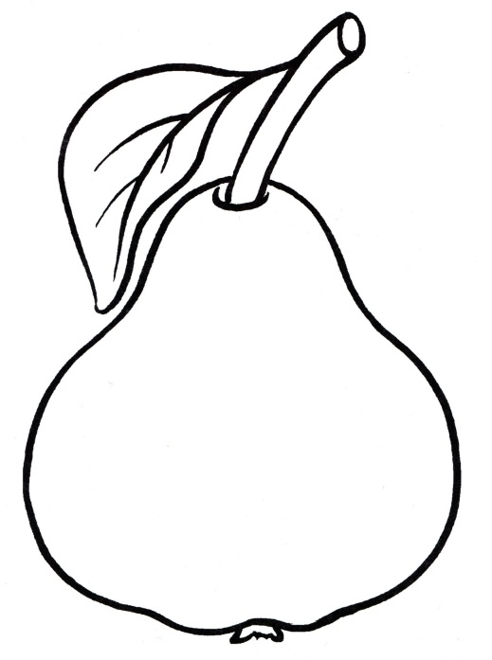

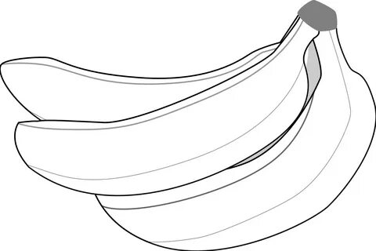

Нормы артериального давления у детей:
https://eco-mama.ru/normy-arterialnogo-davlenia-u-detej-po-vozrastu-tablica-normalnyh-znacenij/
https://tacon.ru/norma-arterialnogo-davlenia-u-rebenka-skolko-dolzno-byt-v-vozraste-10-12-let/

